行政职权基本信息表
（行政检查）
填报单位：西塞山区农林水利局
职权编码 | 57153172-9-JG-25003
职权名称 | 对农业野生植物的生长、采集及经营活动的监督检查
子项名称 | 对野生植物的经营活动监督检查
行使主体 | 西塞山区农林水利局
职权依据 | 【法规】《野生植物保护条例》（1996年9月30日国务院发布）  第十九条 野生植物行政主管部门应当对经营利用国家二级保护野生植物的活动进行监督检查。 【法规】《湖北省农业生态环境保护条例》 经2006年9月29日湖北省第十届人大常委会第23次会议通过。该《条例》共34条，自2006年12月1日起施行。 第二条在本省行政区域内从事与农业生态环境保护有关的生产、生活、经营、科研等活动，适用本条例。  本条例所称农业生态环境，是指农业生物赖以生存和繁衍的各种天然和人工改造的自然因素的总体，包括土壤、水体、大气、生物等。 第三条农业生态环境保护实行统一规划，预防为主，教育与管理并重，源头控制与综合治理相结合。 第二十二条省人民政府农业行政主管部门应当组织农业野生植物资源调查，建立资源档案，制定地方重点保护的农业野生植物保护规划。农业行政主管部门应当加强对农业野生植物的保护、研究和利用，建立农业野生植物原生境保护区、异地保护园和种质资源库。严格执行国家农业野生植物的采集、购销和出口管理制度。任何单位和个人不得随意采集、侵占、购销或者破坏省级以上重点野生植物保护名录中的农业野生植物。
检查对象 | 从事对农业野生植物的生长、采集及经营活动的单位和个人
检查内容 | 农业野生植物的经营活动
职权运行流程 | 制定检查方案→公告或通知→检查实施→检查报告→处理决定→处理决定落实情况
责任事项 | 1.检查责任：制定检查方案依法进行检查；  2.处理责任：针对检查中发现的问题，提出整改措施，并制作下发整改通知书；  3.监管责任：对农业野生植物环境保护工作的协调和监督。
责任事项依据 | 1.检查责任：《野生植物保护条例》第十二条 野生植物行政主管部门及其他有关部门应当监视、监测环境对国家重点保护野生植物生长和地方重点保护野生植物生长的影响，并采取措施，维护和改善国家重点保护野生植物和地方重点保护野生植物的生长条件。由于环境影响对国家重点保护野生植物和地方重点保护野生植物的生长造成危害时，野生植物行政主管部门应当会同其他有关部门调查并依法处理。第十九条 野生植物行政主管部门应当对经营利用国家二级保护野生植物的活动进行监督检查。  2.处理责任：《野生植物保护条例》第十四条 野生植物行政主管部门和有关单位对生长受到威胁的国家重点保护野生植物和地方重点保护野生植物应当采取拯救措施，保护或者恢复其生长环境，必要时应当建立繁育基地、种质资源库或者采取迁地保护措施。  3.监管责任：《野生植物保护条例》第八条 国务院林业行政主管部门主管全国林区内野生植物和林区外珍贵野生树木的监督管理工作。国务院农业行政主管部门主管全国其他野生植物的监督管理工作。  国务院建设行政部门负责城市园林、风景名胜区内野生植物的监督管理工作。国务院环境保护部门负责对全国野生植物环境保护工作的协调和监督。国务院其他有关部门依照职责分工负责有关的野生植物保护工作。  县级以上地方人民政府负责野生植物管理工作的部门及其职责，由省、自治区、直辖市人民政府根据当地具体情况规定。 《湖北省农业生态环境保护条例》第二十二条省人民政府农业行政主管部门应当组织农业野生植物资源调查，建立资源档案，制定地方重点保护的农业野生植物保护规划。  农业行政主管部门应当加强对农业野生植物的保护、研究和利用，建立农业野生植物原生境保护区、异地保护园和种质资源库。  严格执行国家农业野生植物的采集、购销和出口管理制度。任何单位和个人不得随意采集、侵占、购销或者破坏省级以上重点野生植物保护名录中的农业野生植物。
职责边界 | 一、责任分工 1.市级：对市辖区内“农业野生植物的经营活动”进行定期或不定期监督、检查；2.县级：对县辖区内“农业野生植物的经营活动”进行定期或不定期监督、检查。 二、相关依据 【法规】《湖北省农业生态环境保护条例》 经2006年9月29日湖北省第十届人大常委会第23次会议通过。该《条例》共34条，自2006年12月1日起施行。 第二条在本省行政区域内从事与农业生态环境保护有关的生产、生活、经营、科研等活动，适用本条例。  本条例所称农业生态环境，是指农业生物赖以生存和繁衍的各种天然和人工改造的自然因素的总体，包括土壤、水体、大气、生物等。 第三条农业生态环境保护实行统一规划，预防为主，教育与管理并重，源头控制与综合治理相结合。 第二十二条省人民政府农业行政主管部门应当组织农业野生植物资源调查，建立资源档案，制定地方重点保护的农业野生植物保护规划。农业行政主管部门应当加强对农业野生植物的保护、研究和利用，建立农业野生植物原生境保护区、异地保护园和种质资源库。严格执行国家农业野生植物的采集、购销和出口管理制度。任何单位和个人不得随意采集、侵占、购销或者破坏省级以上重点野生植物保护名录中的农业野生植物。
承办机构 | 西塞山区农林水利局
咨询方式 | 0714-6482289 区政府办公大楼819室
监督投诉方式 | 0714-6482862 区政府办公大楼812室
备注

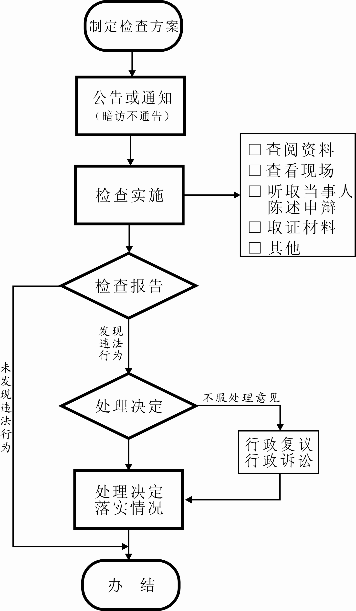对农业野生植物的生长、采集及经营活动的监督(行政检查)

